Тесты для уроков чтения в 6 классе коррекционной школы VIII вида.
Составила учитель
ГКОУ СО « Серовская школа № 1»
Меньщикова Татьяна Сергеевна

Олимпиада по чтению 6 класс (16 баллов)
1. Вставьте пропущенное слово:

Я люблю тебя, . . . . . . . . . . . . ,
Дорогая наша Русь.
Нерастраченная сила,
Неразгаданная грусть.

Вот север, тучи нагоняя,
Дохнул, завыл – и вот сама
Идет . . . . . . . . . . . . . . . . . . . . . . . . . . .

2. Старинные рассказы о подвигах прославленных богатырей - это___________

3. Отметь пословицы о Родине.
- Родимая сторона – мать, чужая – мачеха.
- Делу – время, потехе – час.
- Своя земля и в горсти мила.
- Нет друга – ищи, нашел – береги.

4. Какие качества характера русских солдат описываются в «Рассказах о русском подвиге»?
- Честность
- Трусость
- Храбрость
- Медлительность
- Решительность

5. Из рассказов какого писателя мы узнаем об изменениях в природе каждый месяц?________________________

6. Соотнеси произведение и его героев:
Ю.Качаев «Грабитель» | Ёжик, охотник, мальчик
Е.Носов «Хитрюга» | Ваня, дед, ветеринар, доктор
К.Паустовский «Заячьи лапы» | Медведь, кедровка, бурундук
Д.Биссет «Слон и Муравей» | Мур, чакалка, дерево, Слони

7. Отгадайте загадки. Отгадки впишите в клеточки.

Уверенный в себе, хоть неумейка,
И от природы он большой зазнайка,
А ну-ка угадать его сумей-ка,
Известен всем под именем …

С кем Мороз играет в прятки,
В белой шубке, в белой шапке?
Знают все его дочурку,
И зовут ее ….

8. Об основании какого города говорится в рассказе С.Алексеева «На берегу Невы»?
- Москва
- Санкт-Петербург
- Екатеринбург
Отечество.
1. Место рождения кого-нибудь – это ________________________________
2. Что значит для тебя слово «Родина»?
Родина – это ______________________________________________________
3. Отметьте пословицы о Родине.
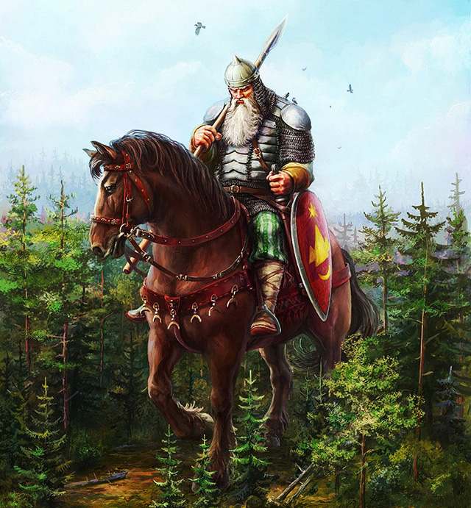
- Родимая сторона – мать, чужая – мачеха.
- Делу – время, потехе – час.
- Своя земля и в горсти мила.
- Нет друга – ищи, нашел – береги.
- На родной стороне и камешек знаком.
4. Кроссворд.
1. Белоствольное нежное дерево с давних пор является символом России.
2. Русский воин, наделенный необычайной силой.
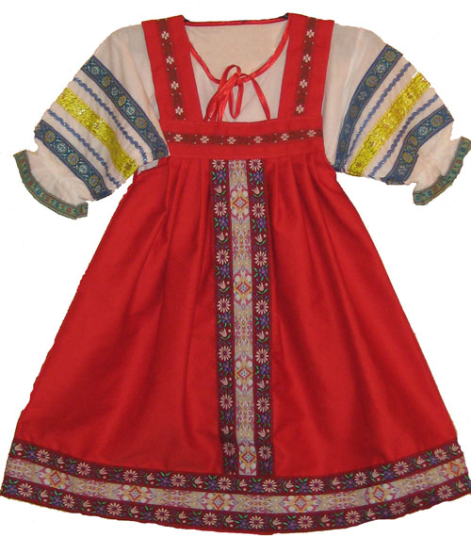
3. «Царь» русского леса.
4. Название страны, в которой ты живешь.
5. Русская народная женская одежда.
6. Столица нашей Родины.


 |  |  |  | 1.
 |  |  |  |  | 2.
 |  |  |  | 3.
 |  | 4. |  |  |  |  | 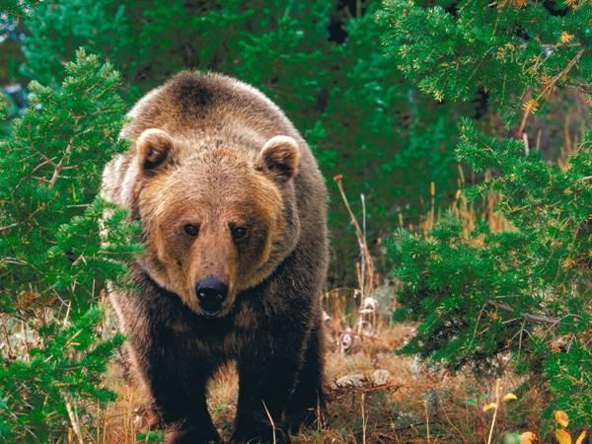
5.
 | 6.

1. К каким рассказам эти иллюстрации?
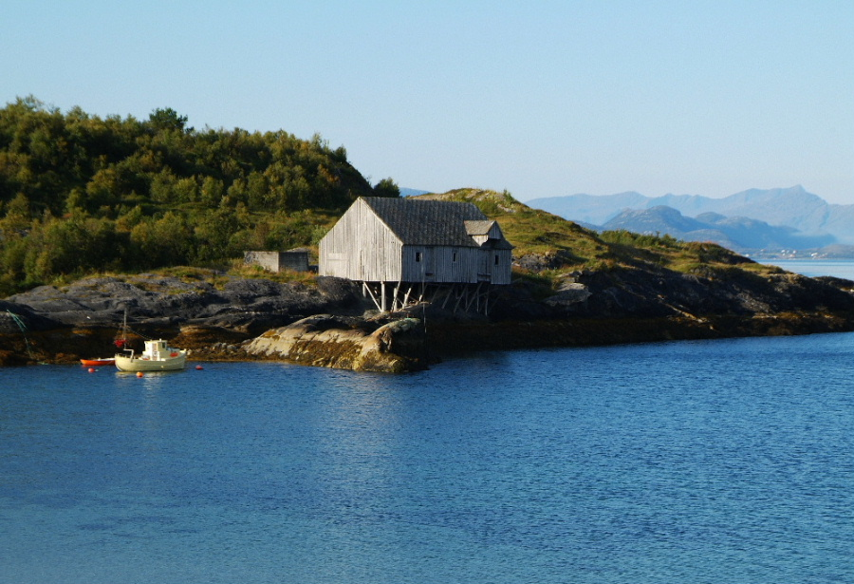
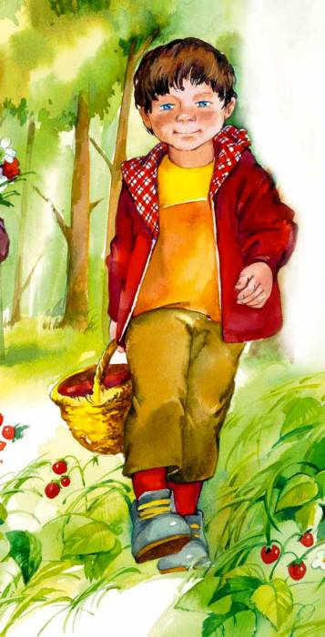

А.Белорусец «___________________» Б.Житков «____________________»

2. Напиши качества мальчиков.

Мальчик из рассказа  А.Белорусец «Звонкие ключи» | Мальчик из рассказа  Б.Житкова «Белый домик»

3. Подчеркни качества, которые помогают найти выход в трудной ситуации?

- выдержка
- храбрость
- растерянность
- настойчивость
- решительность
- трусость

4. Подчеркни пословицы, в которых заключена основная мысль этих рассказов.

- Отвага – половина спасенья.
- У страха глаза велики.
- Друга легче потерять, чем найти.
- Сробел – пропал.

Б.Житков «Белый домик»
1. Где жила семья главного героя рассказа?
__________________________________________________________________
2. Каким плавательным средством умел управлять мальчик?
__________________________________________________________________
3. Сколько лет было мальчику?
__________________________________________________________________
4. Какое имя у его сестры?
__________________________________________________________________
5. На какое путешествие решились брат с сестрой?
__________________________________________________________________
6. Как они готовились к путешествию?
__________________________________________________________________
7. Когда началось их путешествие?
__________________________________________________________________
8. По каким словам понятно, что дети уплыли далеко то дома?
__________________________________________________________________
9. Какая опасность возникла у них на пути?
__________________________________________________________________
10. Как вела себя Нина?
__________________________________________________________________
11. Как вёл себя её брат?
__________________________________________________________________12. Смогли ребята сами справиться с этой проблемой?
__________________________________________________________________
13. Благодаря чему ребятам удалось вернуться домой?
__________________________________________________________________
14. Было ли это путешествие опасным?
____________________________________________

Б.Заходер «Петя мечтает».
1. Выдели качества, которыми человек может заслужить уважение людей:
- аккуратный
- ленивый
- ответственный
- трудолюбивый
- неорганизованный (не может вести дела вовремя и качественно)
- любознательный
- невежественный (мало знаний, необразованный)

2. Какими качествами можно победить:
Лень - __________________________________
Неряшливость - __________________________
Невежество - ____________________________

3. Соедини части пословиц.
Без труда | у дела познаётся.
Была б лишь охота - | а от лени болеют.
Всякий человек | не вытащишь и рыбку из пруда.
От труда здоровеют, | а лень портит.
Труд кормит, | наладится каждая работа.

Е.Баронина «Рассказы про зверей».
1. Напиши, как по-другому называют зоосад -__________________________
2. Как называют врача, который лечит животных?
- педиатр;
- ветеринар;
- хирург.
3. О способах лечения каких животных мы узнали из этого рассказа?
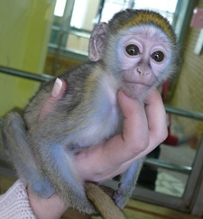 | 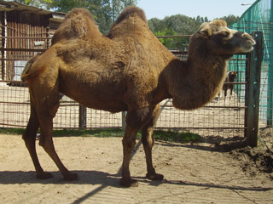 | 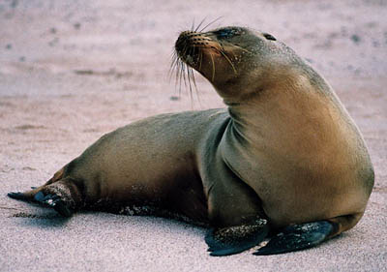
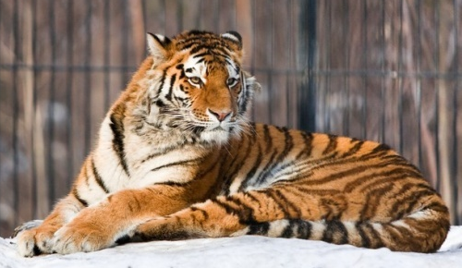 | 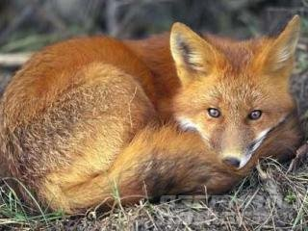 | 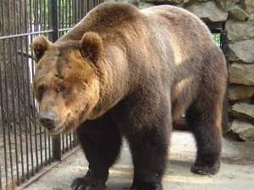

4. Опиши понравившийся тебе прием лечения животного.
Для того, чтобы вылечить . . . . . . . . . . . . . . . . , доктор ___________________ __________________________________________________________________
__________________________________________________________________.
5. Какими качествами обладает звериный доктор?
1.
2.
3.
4.
5.

Ф.Н.Глинка «Москва».
1. Составь предложение.
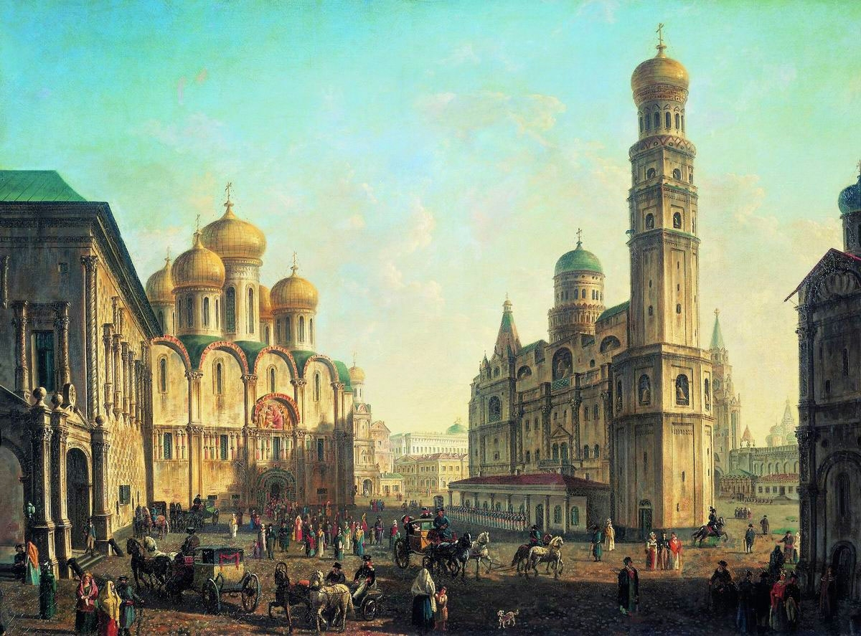
2..
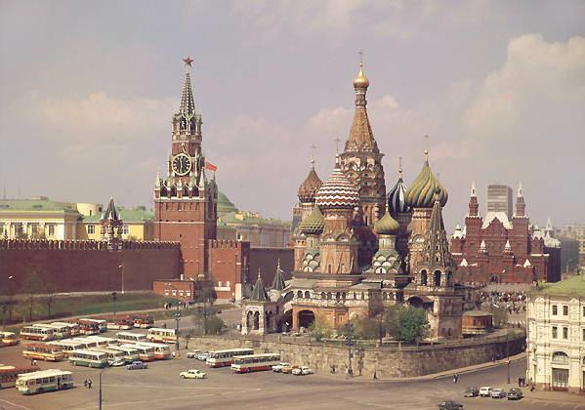
1..

- Под какой цифрой фотография современной Москвы?

2. Соедини название архитектурного сооружения и фотографию.
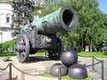 | Колокольня  Ивана Великого  Царь-колокол | 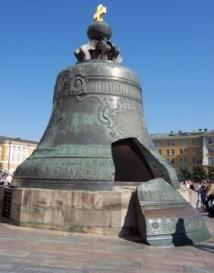
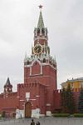 | Спасские ворота Кремля  Царь-пушка | 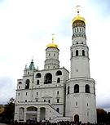

3. Какие чувства вызывает стихотворение «Москва»?

К.Г.Паустовский «Заячьи лапы».
1. Прочитай качества человека. Напиши, какому доктору они принадлежат: ветеринару или детскому врачу?
Грубый, равнодушный, раздражительный -
Отзывчивый, добрый,
милосердный -

2. Напиши строки из текста к каждой иллюстрации. 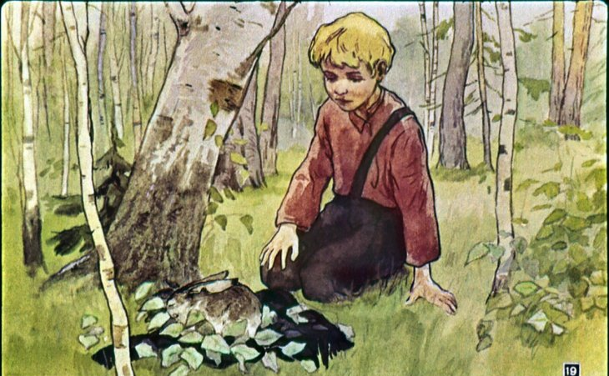
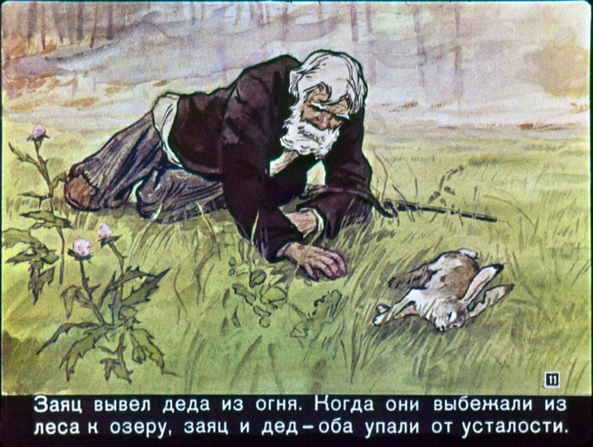

3. Напиши план рассказа.
План.
1 часть.
2 часть.
3 часть.

4. Напиши ответ одним словом.
В кого выстрелил дед на охоте?__________________________________
Из-за чего во время охоты в лесу дед затревожился?________________
Кто помог деду спастись?_______________________________________

5. Прочитай основную мысль рассказа. Вставь пропущенные слова.
Необходимо бережно и аккуратно обращаться с . . . . . . . . . . . . . . Люди должны помогать друг другу и . . . . . . . . . . . . . .
Животные тоже иногда приходят на помощь . . . . . . . . . . . . . .
огня
заяц
6. Составь предложение из слов:
вывел
из
деда

«Илья Муромец».
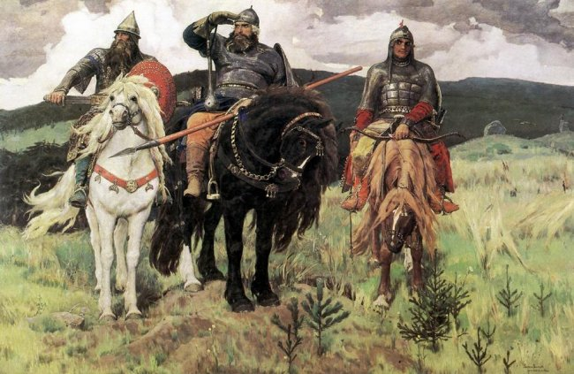 В.М.Васнецов «Богатыри».
1. Укажи на картине Илью Муромца

2. Произведение «Илья Муромец» - это
- сказка
- былина
- рассказ

3. Старинные рассказы о подвигах прославленных богатырей - это__________________________

4. Какое напутствие дали Илье Муромцу родители?
Выпиши из текста.
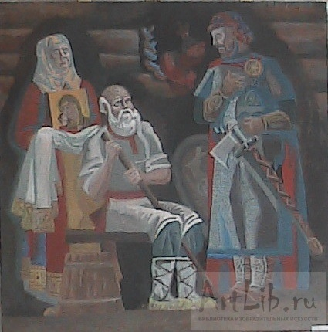

5. «Четвертый лишний». Зачеркни качества, которые не подходят для описания характера Ильи Муромца.

Черты характера Ильи Муромца:
- любовь к родине;
- стремление служить своему народу;
- желание прославиться и разбогатеть;
- бескорыстие и скромность.

Р.Киплинг «Рикки-Тикки-Тави»
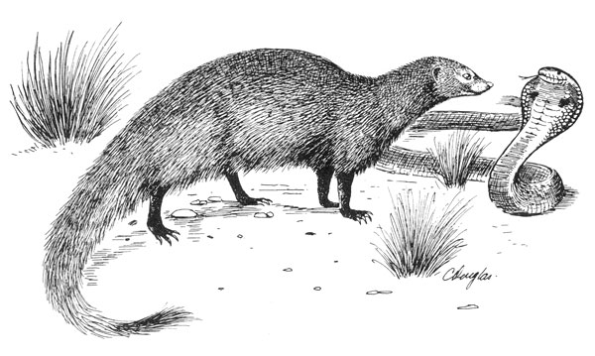
1.Придумай задания для кроссворда. Для этого опиши животное, имя которого указано в кроссворде.
По вертикали:
1.
2.
3.
По горизонтали:
1.
2.
3.
4.
2..
4..
2..
1..
1..
3..

2. Выбери качества характера Рикки-Тикки-Тави:

- смелый;
- жестокий;
- равнодушный;
- решительный;
- трусливый;
- любознательный.

3.Соедини героя сказки и его речь.
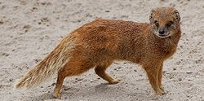 | – Хорошо, я иду. Но, кажется, нет никакого смысла вызывать на бой Рикки-Тикки. Я убью Большого Человека и его жену, а также, если мне удастся, его сына и уползу потихоньку. Тогда дом опустеет, и Рикки-Тикки сам уйдет отсюда.
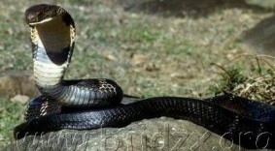 | – Умер, умер, умер Наг! – заливался Дарзи. – Смелый Рикки-Тикки впился в него зубами! А Большой Человек принес палку, которая делает бам, и перебил Нага надвое, надвое, надвое! Никогда уже Нагу не пожирать моих деток!
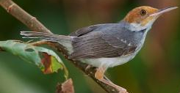 | – Я такая несчастная! – рыдала она. – У меня никогда не хватало духу выбежать на середину комнаты. Тсс! Но разве ты не слышишь, Рикки-Тикки? Уж лучше мне не говорить ничего.
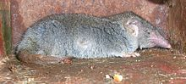 | – Да, ты уйдешь и никогда не вернешься, Нагайна, потому что тебе скоро лежать рядом с твоим Нагом на мусорной куче. Скорее же сражайся со мною! Большой Человек уже пошел за ружьём. Сражайся же со мною, Нагайна!
4.Выбери строки, которые доказывают, что «Рикки-Тикки-Тави – это сказка.
- Он жил с отцом и матерью в узкой ложбине. Но однажды летом произошло наводнение, и вода понесла его вдоль придорожного рва.
- – Ты спрашиваешь, кто такой Наг? Смотри на меня и дрожи! Потому что Наг – это я...Но Дарзи нарочно построил свое гнездо так высоко, чтобы змеи не достали до него, и гнездо только качнулось на ветке.
- – Мальчишка перебил его камнем! – продолжала кричать жена Дарзи.

Рассказы С.Алексеева
1. Почему царь Петр 1 решил на болотах построить город Санкт-Петербург?
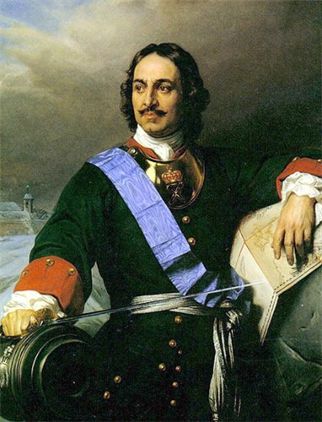
- рядом море;
- красивая местность;
- для охраны границ.

2. Как Суворов научил солдата Кузьму Шапкина смелости?
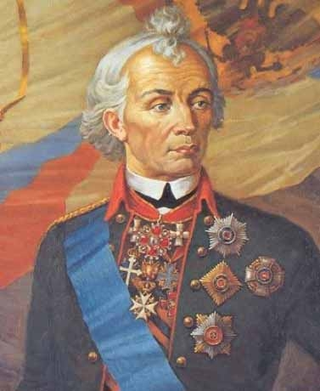
- наказал за трусость;
- наградил медалью;
- посмеялся над ним.

3. Какие качества характера Гришеньки понравились М.И.Кутузову?
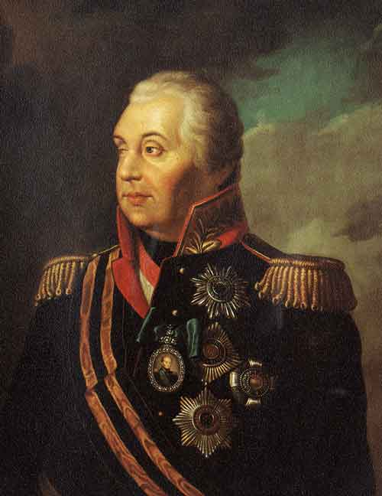
- смелость;
- скромность;
- решительность.

4.Выбери пословицы о героизме.
- Где нет борьбы, там нет и победы.
- Всякая работа мастера хвалит.
- Кто Родине служит верно, тот долг исполняет примерно.
- Смелый там найдет, где робкий потеряет.
- Нет друга, так ищи, а нашел, так береги.

5. Соедините иллюстрацию и подходящую для нее подпись.

Царь Петр 1 и Александр Меншиков выбирают место для строительства города  Санкт-Петербурга | Суворов поздравляет солдат с победой. | М.И.Кутузов  беседует с офицером.
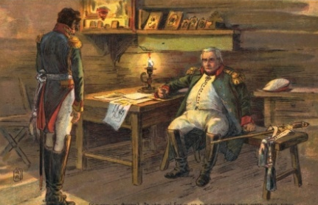 | 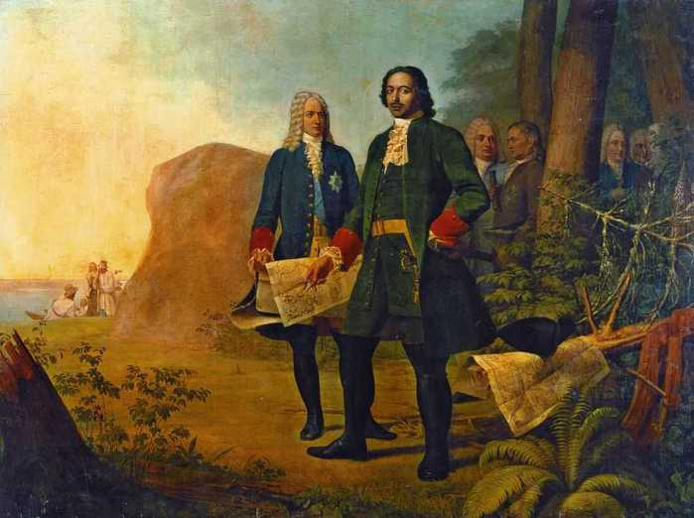 | 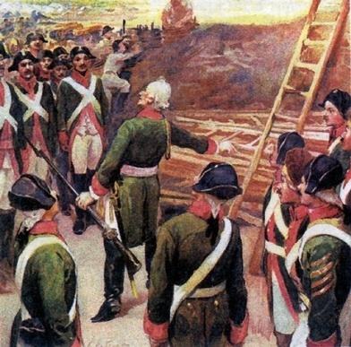
«Сентябрь». «Грабитель».
1. Отгадай загадку. Напиши отгадку.
Вслед за августом приходит,
С листопадом хороводит.
И богат он урожаем,
Мы его, конечно, знаем!_______________________

2. Напиши фамилию автора рассказа «Сентябрь»_______________________
3. Напиши фамилию автора рассказа «Грабитель»_______________________
4. Для каждого сравнения подбери соответствующую картинку. Соедини прямой линией.
Грабитель | 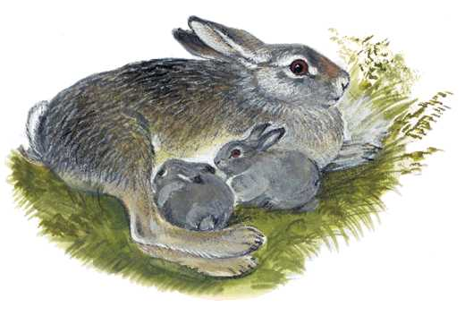
Листопаднички | 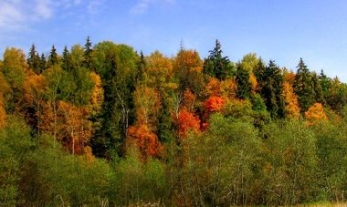
Терем расписной | 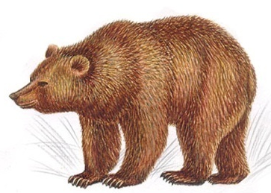

5. Напиши, какому герою в рассказе «Грабитель» автор дает такую характеристику?
Большой, грузный, нахальный -
Хлопотунья, трудолюбивая, запасливая -
Маленький, испуганный, грустный -
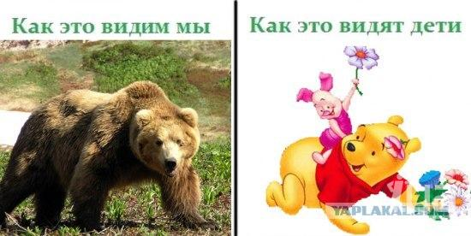
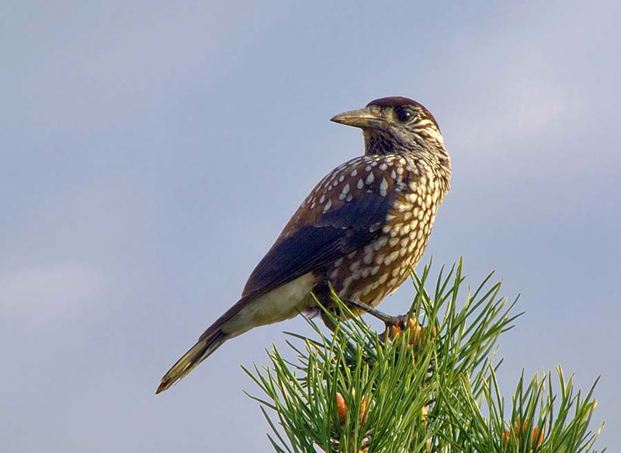
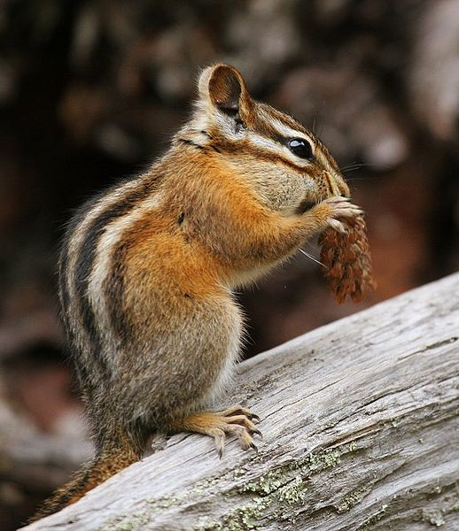

«Весенняя песня» Г.Скребицкий.
1. Расставь цифры в той последовательности, в которой пели птицы.
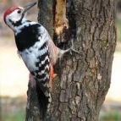  дятел |  | 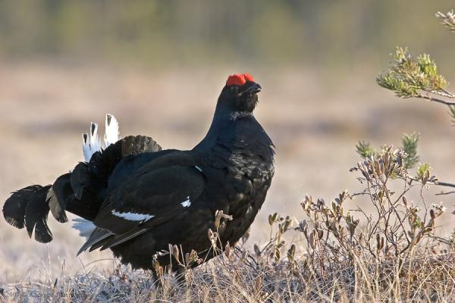  тетерев
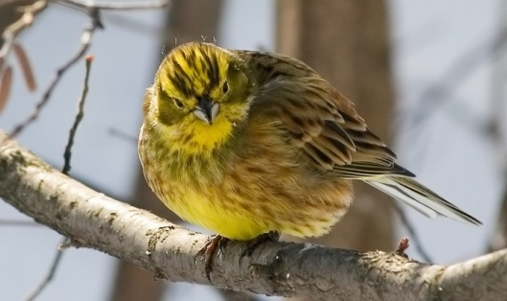  овсянка |  | 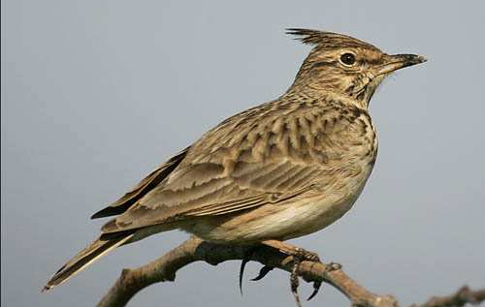  жаворонок
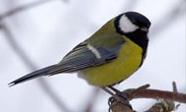  синица |  | 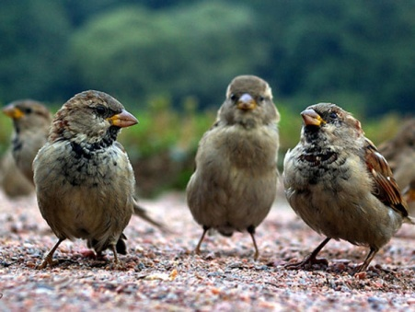  воробьи

2. Какой птице удалось прогнать зиму? Напиши.

3. Выбери строки, которые доказывают, что «Весенняя песня» - это сказка.
- А Зима хитра, вот что придумала.
- Расчирикались воробьи за деревенской околицей.
- «Как же Зиму прогнать?» — думают птицы.

4. Выбери народную примету для этой сказки.
- Весною сверху печет, а снизу морозит.
- Вода с гор потекла - весну принесла.
- Жаворонки высоко зависают в небе и звонко поют - к хорошей погоде.
Повтори произведения, изученные в 6 классе
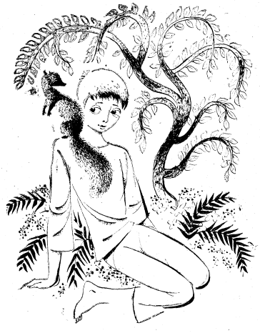
 |  |  |  |  |  |  | 1 |  |  |  |  |  | 2
 |  |  |  | 4 |  | 3
 |  |  |  |  |  |  |  |  |  |  |  |  |  |  |  |  |  |  | 20
 |  |  | 5
 | 6 |  |  |  |  | 8 |  |  |  | 12 |  |  |  |  |  |  | 19
 |  |  |  |  |  |  |  |  |  |  |  |  |  | 18
 |  | 7 |  |  |  |  |  |  |  |  |  |  | 17
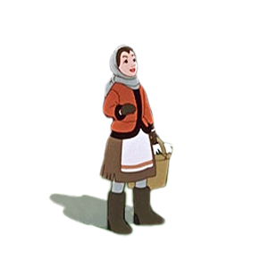
 |  |  | 9
 |  |  |  |  |  |  |  |  | 13
 | 10
 |  |  |  |  |  |  |  |  |  |  |  | 16
 |  |  |  |  |  |  |  |  |  |  |  |  |  |  | 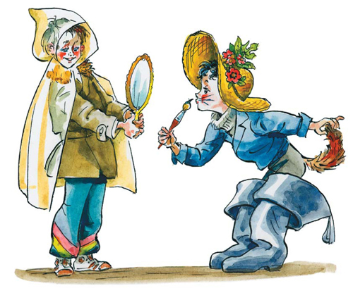
 |  |  |  |  |  |  | 14
11 |  |  |  |  |  | 15
По горизонтали:
3. Прозвище Фишки.
5. Имя былинного богатыря, который победил Соловья-разбойника.
6. Мечты этого дерева о счастливом будущем так и не сбылись.
7. Птица, песня которой прогнала зиму.
10. Имя мальчика, который подписал конверт: «На деревню дедушке»
11. Друг маленького принца.
13.Имя сказочного героя, который сочинял стишки-дразнилки.
15. Этот предмет превращался в коня, верблюда, автомобиль, катер.
16.Имя кузнечика, который любил большие прыжки.
17. Награда, которую заслужил Кузьма Шапкин.
По вертикали:
1. Он спас деда от пожара.
2. Дениска получил премию за лучший костюм, переодевшись в это животное.
4.Брат Лёли.
8. Предмет, который подарил Варюше боец.
9. Животное - победитель ядовитых змей.
12. За этот цветок королева заплатили золотом.
14. Так переводится имя мальчика Йоо.
18. Его сжёг жестокий эгоист.
19. Его искала Герда.
20. Прозвище Ани, которая любит играть на балалайке.
 |  |  |  |  |  |  | 1 |  |  |  |  |  | 2
 |  |  |  | 4 |  | 3 | з | л | о | д | е | й | к | а
 |  |  |  | м |  |  | а |  |  |  |  |  | о |  |  |  |  |  | 20
 |  |  | 5 | и | л | ь | я |  |  |  |  |  | т |  |  |  |  |  | б
 |  |  |  | н |  |  | ц |  |  |  |  |  |  |  |  |  |  |  | р
 | 6 | е | л | ь |  | 8 |  |  |  | 12 |  |  |  |  |  |  | 19 |  | у
 |  |  |  | к |  | к |  |  |  | п |  |  |  | 18 |  |  | к |  | н
 |  | 7 | ж | а | в | о | р | о | н | о | к |  | 17 | м | е | д | а | л | ь
 |  |  |  |  |  | л |  |  |  | д |  |  |  | у |  |  | й |  | к
 |  |  | 9 |  |  | е |  |  |  | с |  |  |  | р |  |  |  |  | а
 |  |  | м |  |  | ч |  |  | 13 | н | е | з | н | а | й | к | а
 | 10 | в | а | н | ь | к | а |  |  | е |  |  |  | в
 |  |  | н |  |  | о |  |  |  | ж |  | 16 | д | е | н | д | и
 |  |  | г |  |  |  |  |  |  | н |  |  |  | й
 |  |  | у |  |  |  | 14 |  |  | и |  |  |  | н
11 | л | и | с |  |  | 15 | п | а | л | к | а |  |  | и
 |  |  | т |  |  |  | у |  |  |  |  |  |  | к
 |  |  |  |  |  |  | р
 |  |  |  |  |  |  | г
 |  |  |  |  |  |  | а
Напиши вопросы для кроссворда
1.
2.
3.
4.
5.
6.
7.
8.
9.
10.
11.
12
13.
14.
15.
16.
17.
18.
19.
20.

В.В. Бианки

 |  |  |  |  | 2
 |  |  |  |  |  |  |  |  |  |  |  |  |  |  |  |  |  |  | 10
 |  |  |  |  |  |  |  |  | 4 |  |  |  |  |  |  |  | 9
 |  |  |  |  |  |  | 3 |  |  |  |  |  |  |  |  | 8
 |  |  |  | 1 |  |  |  |  |  |  |  | 6 |  |  | 7
 |  |  |  |  |  | 5
 |  |  |  |  | 12
13 |  |  |  |  |  |  |  |  |  | 11
 |  |  |  |  |  |  |  | 15
 |  |  | 14
 |  |  |  |  |  |  |  |  |  | 16

По горизонтали:
1. Этот месяц сентябрёв внук, октябрёв сын, декабрю брат родной.
3.Месяц песен и плясок.
5. Оно победило стужу и мрак зимы.
8. Третье дело осени – им укрыть землю.
11. Этот месяц год кончает, а зиму начинает.
13. Листопаднички - это…
14. Он появляется в апреле прямо из-под снега.
16. Этот месяц – говорит народ – парник, капельник.
По вертикали:
2. Эта птица незаметно откочёвывает к югу, а на её место так же незаметно прилетают другие такие же птицы.
4. В этом месяце с гор вода.
6. Это животное производит потомство в январские морозы.
7. Этот месяц – листопад, грязник, зазимник.
9. Первый месяц осени.
10. Последний, самый страшный месяц зимы.
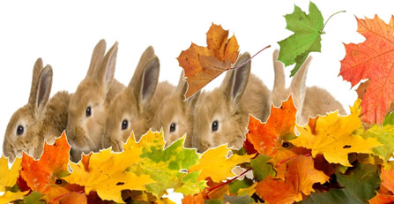
12. Булочки с носиком, с изюминками на месте глаз.
15. Ледяная корка на снегу.
 |  |  |  |  | 2
 |  |  |  |  | в |  |  |  |  |  |  |  |  |  |  |  |  |  | 10
 |  |  |  |  | о |  |  |  | 4 |  |  |  |  |  |  |  | 9 |  | ф
 |  |  |  |  | р |  | 3 | м | а | й |  |  |  |  |  | 8 | с | н | е | г
 |  |  |  |  | о |  |  |  | п |  |  |  |  |  |  |  | е |  | в
 |  |  |  | 1 | н | о | я | б | р | ь |  | 6 |  |  | 7 |  | н |  | р
 |  |  |  |  | а |  |  |  | е |  |  | м |  |  | о |  | т |  | а
 |  |  |  |  |  | 5 | с | о | л | н | ц | е |  |  | к |  | я |  | л
 |  |  |  |  | 12 |  |  |  | ь |  |  | д |  |  | т |  | б |  | ь
 |  |  |  |  | ж |  |  |  |  |  |  | в |  |  | я |  | р
13 | з | а | й | ч | а | т | а |  |  | 11 | д | е | к | а | б | р | ь
 |  |  |  |  | в |  |  | 15 |  |  |  | д |  |  | р
 |  |  | 14 | п | о | д | с | н | е | ж | н | и | к |  | ь
 |  |  |  |  | р |  |  | а |  |  |  | ц
 |  |  |  |  | о |  |  | с |  | 16 | м | а | р | т
 |  |  |  |  | н |  |  | т
 |  |  |  |  | к
 |  |  |  |  | и

По горизонтали:
1.
3.
5.
8.
11.
13.
14.
16.
По вертикали:
2.
4.
6.
7.
9.
10.
12.
15.
16.

Напиши вопросы для кроссворда.

